Несколько десятков потрясающих вариантов для детей разного возраста и темперамента.
Да, детские товары стоят дорого. Но будем откровенны: яркая вместительная корзина для игрушек — это подарок не для ребёнка, а для мамы, которой надоел хаос в детской. Даже увлекательный пазл не всегда предмет мечтаний малыша. Родители хотят, чтобы сын развивался, а ему всего пять, ему надо бегать по квартире с игрушечным пистолетом и вопить «Тра-та-та!».
Все дети разные. В зависимости от преобладающих нервных процессов они, как и взрослые, делятся на сангвиников, флегматиков, холериков и меланхоликов.
Сангвиники — весёлые тараторки с шилом в одном месте. Легко включаются в любую деятельность и быстро переключаются на что-нибудь другое. Флегматики, напротив, медлительные, ко всему подходят с чувством, с толком, с расстановкой. Могут часами заниматься одним и тем же делом и не устать. Холерики — подвижные, любят пошалить, причём предпочитают это делать с друзьями. Азарт и состязательность — вот что им надо. С меланхоликами им явно не по пути, ведь те чувствительны и ранимы. Если проиграют, то разревутся, да и шум-гам слишком быстро утомляет их. Меланхоликам нравятся занятия спокойные и творческие.

От 5 до 9 лет
У дошколят игры уже сложнее и разнообразнее, в них появляются правила, состязательность. К предметным и сюжетно-ролевым добавляются спортивные игры и игры-фантазии. Всё больший интерес у детей вызывает конструирование.
В семь лет ребёнок вновь переживает кризис. Он идёт в школу, узнаёт, что у него, как и у взрослых, есть обязанности. В игровую деятельность вмешивается учебная. Одновременно с этим активно развивается память, мышление становится наглядно-образным, а потом и словесно-логическим.
Кроме того, в этот период у детей усиливается гендерная дифференциация: они оценивают свои поступки в соответствии с гендерной принадлежностью и учатся общаться с ребятами своего и противоположного пола.
Но несмотря на это, не стоит делить подарки на чисто девчачьи и мальчишечьи. При выборе лучше отталкиваться от увлечений и любимых занятий ребёнка, нежели от пола. Ведь многим девочкам будет интересно поиграть с рациями, а некоторые мальчики не откажутся от кукол.

Магнитный мольберт или обучающая доска
Многие родители покупают или делают малышам развивающие доски (busy board). Потом им на смену приходят магнитные и грифельные мольберты, где ребёнок сначала просто рисует, а позднее учится азбуке и счёту.
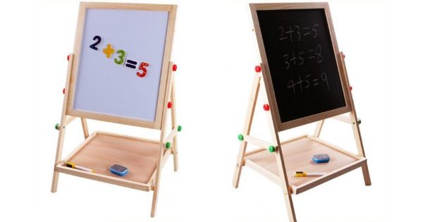
Если мольберт уже есть, можно подарить отдельно обучающую доску с алфавитом или цифрами.
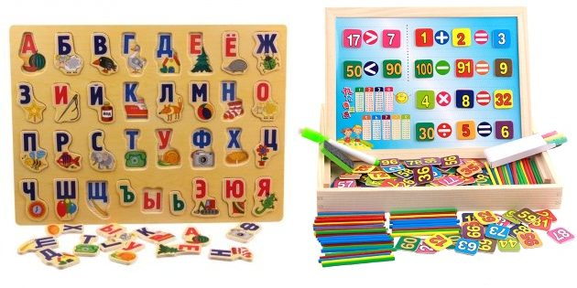
И если в семье ещё нет такой штуки, это будет отличным подарком для мальчиков и девочек старше пяти лет.

Что купить
- Двухсторонний мольберт с AliExpress, 2 672 рубля →
- Обучающая доска с алфавитом с AliExpress, 995 рублей →
- Обучающий двухсторонний мольберт с алфавитом от Zhorya, 849 рублей →
- Обучающая доска с цифрами от Djeco, 1 919 рублей →

Коллекция любимых персонажей
К 4–5 годам дети начинают вдумчиво смотреть мультфильмы, сами или с помощью взрослых читают журналы и книги. Постепенно появляются любимые персонажи, просыпается интерес к коллекционированию.
Как мы когда-то собирали значки и игрушки из шоколадных яиц, так и современные дети собирают фигурки любимых героев. Просто у них свои кумиры.
Например, многие без ума от миньонов, смешариков и фиксиков.
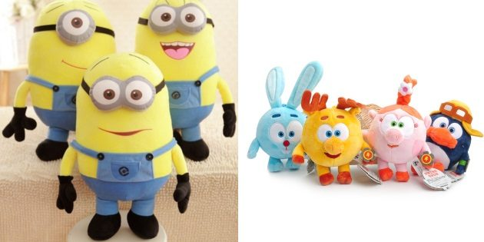
Другие коллекционируют фигурки фей из «Клуба Винкс» и пони из мультсериала My Little Pony.
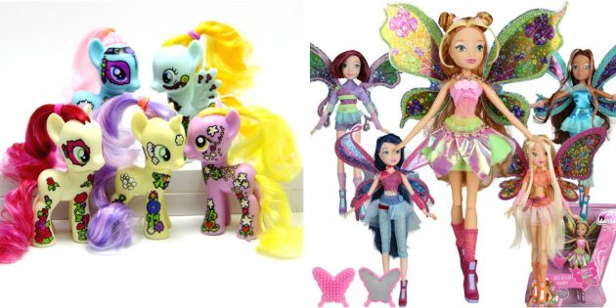
Детям нравятся биониклы, ниндзяго и персонажи «Звёздных войн» от LEGO, а также модели автомобилей.
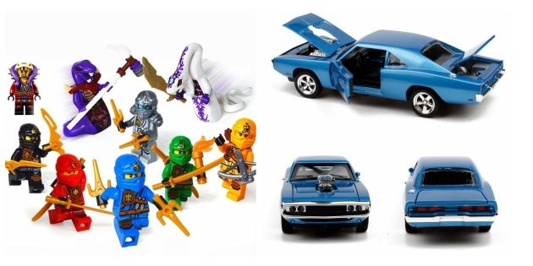
Важно знать своего ребёнка, чтобы подарить персонажа, который ему действительно интересен.

Что купить
- Мягкая игрушка в виде миньона с AliExpress, 398 рублей →
- Мягкая игрушка «Малышарик Ёжик» от «Мульти-Пульти», 1 399 рублей →
- Мягкая игрушка «Фиксик Симка» от «Мульти-Пульти», 699 рублей →
- Набор пони из мультсериала My Little Pony с AliExpress, от 684 рублей →
- Феи Winx c AliExpress, от 1 334 рублей →
- Набор из восьми фигурок ниндзяго с AliExpress, 856 рублей →
- Фигурка Кайло Рена от Star Wars, 1 319 рублей →
- Модель автомобиля с AliExpress, 938 рублей →

Конструктор
«Подарили ребёнку конструктор, а он коробку открыл и убежал», — часто сетуют родители. Причина в том, что они не учли темперамент своего чада.
Усидчивому флегматику будет интересно разобраться с деревянным конструктором и построить сказочный дом, а творческому малышу-меланхолику наверняка понравятся картонные 3D-пазлы.
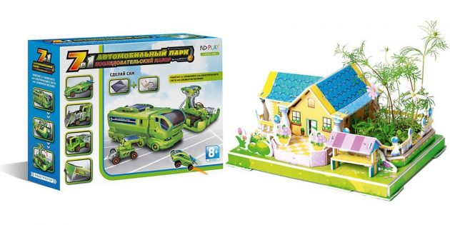
Подвижным сангвиникам и холерикам подойдёт конструктор, с которым не нужно сидеть за столом. Например, с набором из мохнатых липучих шариков моделировать можно буквально на ходу.
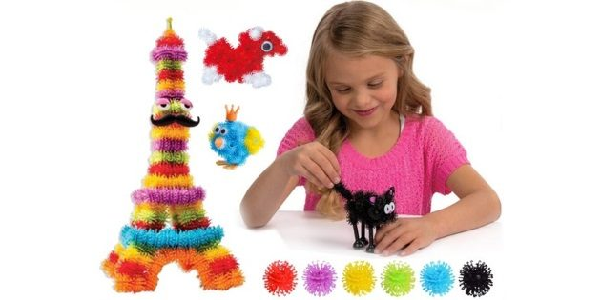
Можно найти самые разнообразные конструкторы, которые заинтересуют и девочек, и мальчиков.

Что купить
- Деревянный конструктор с AliExpress, 2 390 рублей →
- Конструктор из пушистых шариков с AliExpress, 572 рубля →
- Конструктор «Автомобильный парк» от ND Play, 495 рублей →
- Деревянный конструктор «Солнечная ферма» от «Лесовичка», 730 рублей →
- Картонный 3D-пазл «Стильная вилла» от Zilipoo, 446 рублей →

Настольная игра
Настольные игры — отличное времяпрепровождение для всей семьи. Но подбирать их тоже следует с учётом индивидуальных особенностей ребёнка. Возраст на коробке — лишь один из ориентиров. Помните также о характере и увлечениях малыша.
Детям, которым нравятся математические задачки и задания на логику, можно подарить на Новый год деревянный тетрис или головоломку танграм. Суть последней в том, чтобы складывать обозначенные на карточках фигуры. Можно играть одному, а при наличии нескольких наборов — соревноваться на время.
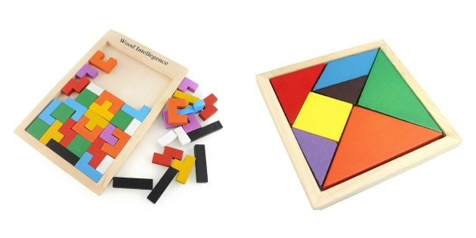
Детям с огоньком нужны более азартные настолки: от классического кикера до бродилок с игровым полем и кубиками, где нужно обгонять соперников и набирать очки. Также мальчиков и девочек может увлечь дженга и различные мнемонические игры.
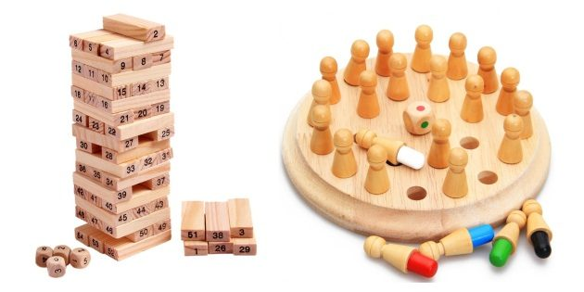
Отдельно стоит сказать о популярных челлендж-играх: «Торт в лицо» (Pie Face), «Плохая собака» (Bad Dog), «Плюющий верблюд» и другие. Отношение к ним психологов, педагогов и родителей неоднозначное. С одной стороны, это весело, а с другой — воспитательная и развивающая составляющие стремятся к нулю. Напишите в комментариях, как вы относитесь к играм-вызовам.
Если выбираете новогодний подарок не для своего ребёнка, спросите у родителей, одобряют ли они такие игры.

Что купить
- Головоломка танграм с заданиями от KriBly Boo, 361 рубль →
- Деревянный тетрис с AliExpress, 578 рублей →
- Обновлённая дженга от Hasbro, 1 181 рубль →
- Настольный футбол от Torneo, 7 999 рублей →
- Детские шахматы для тренировки памяти с AliExpress, 955 рублей →
- Игра «Торт в лицо» с AliExpress, от 864 рублей →
- Интерактивная игра «Плюющий верблюд» от Fotorama, 809 рублей →
- Игра «Плохая собака» с AliExpress, 1 412 рублей →

Железная дорога или автотрек
На рынке огромный выбор железных дорог и автотреков. Особой популярностью пользуются реалистичные железные дороги с дистанционным управлением.
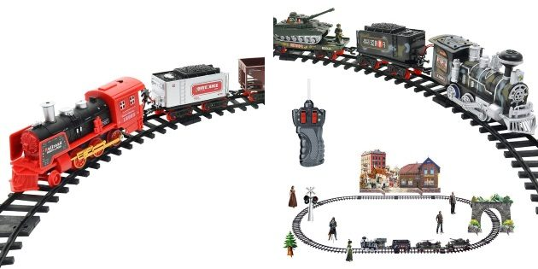
Это классика жанра. Кто в детстве не мечтал о железной дороге и классном гараже для машинок? Такому подарку обрадуется как спокойный ребёнок, так и непоседа.

Что купить
- Автотрек с AliExpress, от 1 140 рублей →
- Железная дорога с пультом управления с AliExpress, 1 467 рублей →
- Железная дорога с пультом управления с AliExpress, 1 727 рублей →
- Автотрек с аксессуарами от 1Toy, 799 рублей →
- Автотрек с петлями от «Игруши», 899 рублей →

Радиоуправляемые игрушки
Кстати, об игрушках с пультами управления. Радиоуправляемые вертолёты, мини-квадрокоптеры, танки, грузовики — всё это наверняка понравится детям младшего и даже старшего школьного возраста.
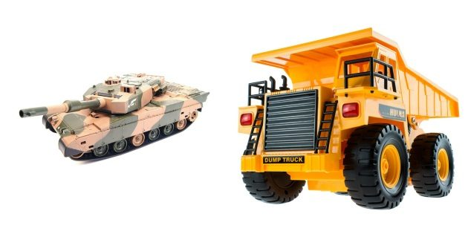
Разбегаются глаза? Не можете выбрать? Тогда просто купите милого летающего миньона.
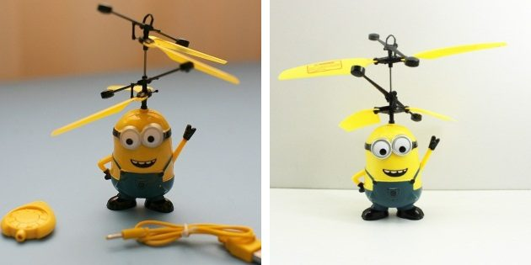

Что купить
- Танк на радиоуправлении с AliExpress, 1 490 рублей →
- Игрушечный грузовик с пультом управления с AliExpress, 1 659 рублей →
- Летающий миньон с AliExpress, 719 рублей →
- Джип на радиоуправлении от «Пламенного мотора», 1 205 рублей →
- Вертолёт на радиоуправлении от «Игруши», 549 рублей →

Игрушечные рации
В этом возрасте дети часто играют в войнушку, изображают полицейских или пожарных. Автоматов, пистолетов и прочего оружия обычно уйма у многих. А вот рации, по которым можно переговариваться с союзниками, для некоторых ребят будут в новинку.
Вот, к примеру, классическая модель с дальностью связи до 3 км.
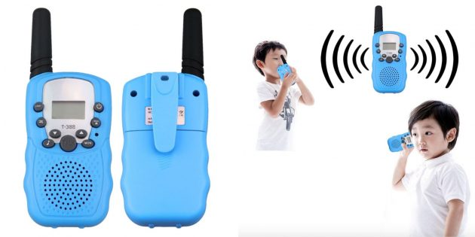
А вот рации-часы.
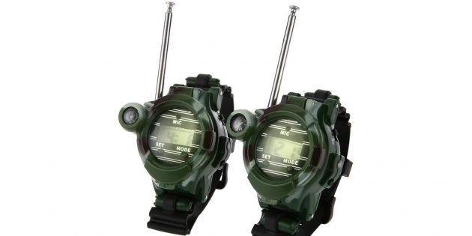

Что купить
- Комплект из двух раций с дальностью связи до 3 км с AliExpress, 989 рублей →
- Комплект из двух раций в виде часов с AliExpress, 582 рубля →
- Набор раций от «Играем Вместе», 645 рублей →

Барби и куклы-принцессы
Куклы Барби появились в 1959 году, и вот уже почти 60 лет дети во всём мире наряжают и причёсывают этих красавиц. Оригинальные Барби стоят довольно дорого, особенно в комплекте с Кеном, домом и другими дополнениями.
Но сейчас есть множество вариаций на любой вкус. Кроме того, популярны куклы в образах диснеевских принцесс: Анны и Эльзы из «Холодного сердца», Золушки, Рапунцель и других.
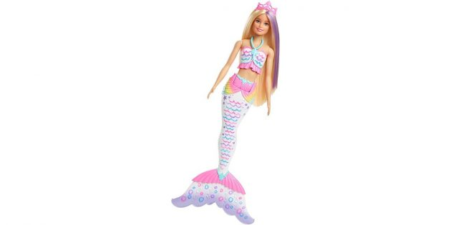
Если такие куклы у ребёнка уже есть, присмотритесь к аксессуарам: мебели, одежде, украшениям, посуде и так далее.
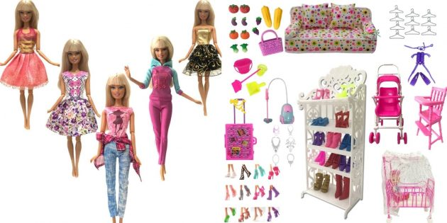

Что купить
- Комплект из 5 аксессуаров для куклы Барби с AliExpress, от 336 рублей →
- Туалетный столик для кукол с AliExpress, 286 рублей →
- Мебель и аксессуары для кукол с AliExpress, от 89 рублей →
- Посуда для кукол с AliExpress, 105 рублей →
- Кукла Барби в виде Русалки от Mattel, 2 619 рублей →
- Набор из куклы Барби и кухни от Mattel, 3 939 рублей →

Набор для создания украшений
У многих детей в этом возрасте просыпается интерес к рукоделию. Поэтому наборы для творчества — отличный подарок для старших дошколят и младшеклассников.
Вариантов множество. Есть наборы с бусинами и лесками для создания браслетов и бус.
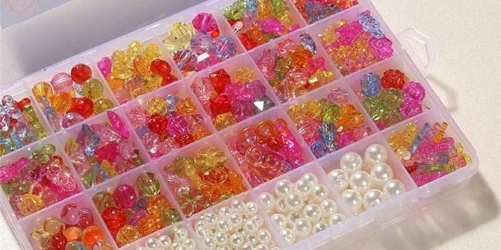
Есть наборы для плетения браслетов из резинок.
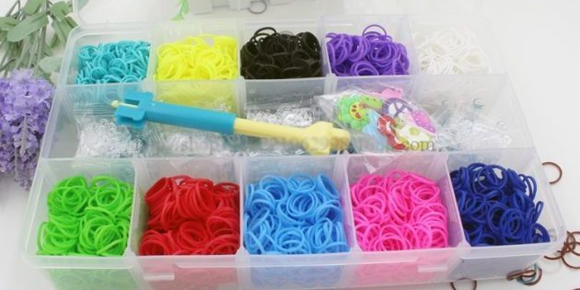

Что купить
- Набор для создания браслетов и бус с AliExpress, от 987 рублей →
- Набор резинок для плетения браслетов с AliExpress, 367 рублей →
- Набор для создания украшений с чармами от Bondibon, 746 рублей →
- Набор для творчества «Ткацкий станок» от Creative, 1 643 рубля →

